HZ-Blindleiste BLF Alu, 2m mit Dekorfolie passend zu SLF AL

Hans Weitzel

Eigenschaften

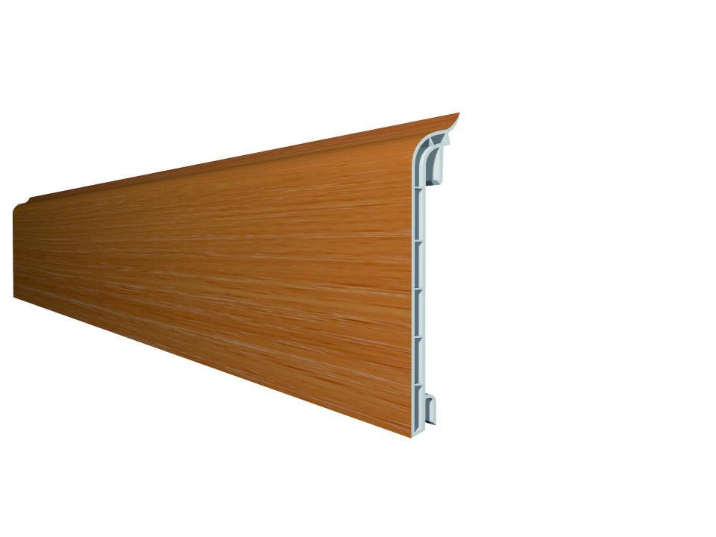

GTIN:

4022023113631

HAN:

52529

Dekor

Aluminium

Farbton

silber

Oberfläche

Dekor

Profilart

Sockelprofil

Profilform

Hohlprofil

Werkstoff

Polyvinylchlorid (PVC)

Höhe (mm)

87,00

Länge (mm)

2.000,00

Stärke (mm)

16,00

Befestigung

einhängen

Brandverhalten

B2

Eigenschaften

frei von HBCD, formstabil